**ZASŁYSZANE - PRZECZYTANE**

Święty Jan Paweł II, dzieląc się swoim osobistym doświadczeniem, wyznał, że ojciec nauczył go [modlitwy](https://episkopat.pl/rzecznik-episkopatu-duch-swiety-nieznany-bog/) do Ducha Świętego. Powiedział: „Nie modlisz się dosyć do Ducha Świętego. Powinieneś się modlić do Niego”. I wtedy przekazał mu następującą modlitwę:

Duchu Święty, proszę Cię  
o dar mądrości do lepszego poznawania  
Ciebie i Twoich doskonałości Bożych,  
o dar rozumu do lepszego zrozumienia  
ducha tajemnic wiary świętej,  
o dar umiejętności,  
abym w życiu kierował się zasadami tejże wiary,  
o dar rady, abym we wszystkim u Ciebie szukał rady  
i u Ciebie ją zawsze znajdował,  
o dar męstwa, aby żadna bojaźń ani względy ziemskie  
nie mogły mnie od Ciebie oderwać,  
o dar pobożności, abym zawsze służył Twojemu Majestatowi z synowską miłością,  
o dar bojaźni Bożej, abym lękał się grzechu,  
który Ciebie, o Boże, obraża.

Podczas pierwszej pielgrzymki do Ojczyzny św. Jan Paweł II polecał tę właśnie modlitwę na spotkaniu z młodzieżą przy kościele św. Anny w Warszawie. Powiedział wtedy: „Przyjmijcie ode mnie tę modlitwę, której nauczył mnie mój ojciec i pozostańcie jej wierni”.

**PATRONI TYGODNIA**

**8 VI**

Święta Jadwiga (1374-1399), królowa, orędowniczka pokoju, patronka życia małżeńskiego i rodzinnego;

**11 VI**

Święty Barnaba (I/II w.), nazywany Apostołem, współpracownik Świętego Pawła, męczennik, orędownik w kłótniach i sporach.

**EWANGELIA NA DZIŚ**

KOMENTARZ

Mimo dwóch tysięcy lat odczytywania Objawienia Osoba Ducha Świętego umyka naszemu poznaniu. W rzeczywistości więcej możemy powiedzieć o działaniu Ducha Świętego niż o Nim samym. Rozpoznajemy Go po Jego uświęcającym działaniu, po darach i charyzmatach. Jezus wprawdzie nadaje Mu imię: *Paraklet*, które możemy tłumaczyć jako adwokat, pocieszyciel, doradca, pomocnik. Paraklet został wysłany do serc naszych, abyśmy mogli otrzymać nowe życie dzieci Bożych. Natomiast Jego działanie jest podobne do roli duszy w żywym organizmie ludzkim, w którym jest ona źródłem życia i jedności. Otwórzmy nasze serca na żywe i skuteczne słowo Boże, które zostało spisane pod natchnieniem Ducha Świętego.

Odpowiedzi: Izaak / Metuszelach / Kana Galilejska / Gedeon /

*Odpowiedzi: Synaj/Sefora*

## J 14,15-16.23b-26 /Dz 2,1-11 Ps 104 Rz 8,8-17/

## *Duch Święty was wszystkiego nauczy*

Jezus powiedział do swoich uczniów: «Jeżeli Mnie miłujecie, będziecie zachowywać moje przykazania. Ja zaś będę prosił Ojca, a innego Parakleta da wam, aby z wami był na zawsze. Jeśli Mnie kto miłuje, będzie zachowywał moją naukę, a Ojciec mój umiłuje go i przyjdziemy do niego, i mieszkanie u niego uczynimy. Kto nie miłuje Mnie, ten nie zachowuje słów moich. A nauka, którą słyszycie, nie jest moja, ale Tego, który Mnie posłał, Ojca. To wam powiedziałem, przebywając wśród was. A Paraklet, Duch Święty, którego Ojciec pośle w moim imieniu, On was wszystkiego nauczy i przypomni wam wszystko, co Ja wam powiedziałem».

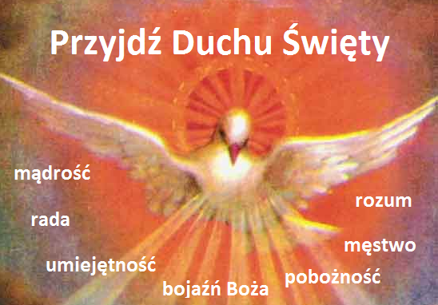

**PRZEWODNIK PO WIERZE**

**Wielki Post i Wielkanoc**

Gdzie był Jezus w Wielką Sobotę?

Wielka Sobota to dzień ciszy, tęsknoty, pustki… To jedyny dzień kiedy w roku, kiedy nie sprawuje się liturgii. Jest jak oczekiwanie na życie, które dojrzewa w łonie matki – nowe życie zmartwychwstałego Jezusa. Zgodnie z chrześcijańską tradycją tego dnia Jezus zstąpił do piekieł, aby uwolnić Adama. Nowy Człowiek odkupił grzech pierwszego z ludzi. Ta tradycja, po części wywodząca się jeszcze z antycznej kultury grecko-rzymskiej, oznacza *de facto* solidarność Chrystusa ze wszystkimi ludźmi poprzez śmierć. Jezus oddał życie za zbawienie każdego mężczyzny i każdej kobiety wszech czasów. Drugie czytanie z Godziny czytań Liturgii Godzin na Wielką Sobotę zawiera słowa homilii błędnie przypisywanej Epifaniuszowi z Salaminy, która objaśnia to w sposób następujący: „Co się stało? Wielka cisza spowiła ziemię; wielka na niej cisza i pustka. Cisza wielka, bo Król zasnął. Ziemia się przelękła i zamilkła, bo Bóg zasnął w ludzkim ciele, a wzbudził tych, którzy spali od wieków. Bóg umarł w ciele, a poruszył Otchłań” /Starożytna homilia na Świętą i Wielką Sobotę/.

Co znaczy słowo Pascha?

Jak podaje Rinaldo Fabris /włoski kapłan, teolog i biblista/, greckie określenie *Pascha* czy też hebrajskie *Pesach* powstało w wyniku transkrypcji podobnego słowa *pesah* obecnego w językach hebrajskim i aramejskim, a oznaczającego w formie czasownikowej „przejść nad”, „ominąć”, ale także „skakać”, „kuleć”. Znaczenie formy rzeczownikowej odsyła zarówno do „przejścia”, „ominięcia”, w tym na przykład przejścia Izraelitów przez morze podczas ucieczki z Egiptu, ale również do „świętowania” i „tańca”, na przykład „wykonywanie rytualnego tańca wokół ofiary” /zob. 1 Krl 18,21-26/. Obchody święta Paschy są w centrum doświadczenia Biblii, ponieważ przypominają o najważniejszym dla ludu Bożego wydarzeniu: wyjściu z Egiptu i zawarciu przymierza z Bogiem. /kontynuacja na stronie 6/.

**z kartek starej Kroniki Parafialnej**

Kronika do 1995 roku pisana na podstawie: Ksiąg Wizytacyjnych Biskupów Płockich oraz wspomnień i opowieści w roku 1956 przez proboszcza zarębskiego ks. Kazimierza Rukata.

**Parafia Zaręby**

- do 25.03.1992 roku - dekanat Przasnyski, Diecezja Płocka

- od 25.03.1992 roku – dekanat Chorzelski, Diecezja Łomżyńska

… mają swoją tradycję i chyba mogą służyć jako znak przywiązania parafian do swojego kościoła i troski o jego dostojność. Bo jak inaczej zrozumieć chorągiew z 1955 roku? A było to tak. Z ofiar dobrowolnych zakupiliśmy białą ręcznie haftowaną chorągiew Matki Bożej Królowej Nieba i Ziemi według nowo ogłoszonego tytułu przyznanego Matce Bożej. Poświęcenie odbyło się 31 maja w samą uroczystość tego tytułu Bożej Matki, jednocześnie w Zielone Świątki, które wtedy tego dnia wypadły. Drugi dzień Zielonych Świątek obchodzony był tylko w kościele, państwowego święta nie było, a więc pracujący w instytucjach państwowych nie mogli brać udziału w nabożeństwach. A przez parę lat wielu mieszkańców Zarąb było zatrudnionych przy kopaniu rudy tzw. darniowej w najbliższej okolicy Zarąb. Ci więc ludzie w drugi dzień Zielonych Świątek musieli iść do pracy. W przerwie obiadowej rozmowy między kolegami jak zwykle na różne tematy. Wtem jeden z pracowników powiada: „Wiecie, chłopy, co? Wczoraj tak ładnie odbyło się poświecenie chorągwi. A może my byśmy dzisiejszy swój zarobek oddali na kościół, do którego dziś pójść nie możemy?”. Myśl ta wszystkim się spodobała i od razu uradzono z własnych zarobków zakupić chorągiew św. Barbary, patronki górników, do których związkowo zaliczono również i zarębskich pracowników przy wykopie rudy. Dość szybko poszła zbiórka i chorągiew kupiliśmy. Może niezupełnie trafny jest podpis na chorągwi: „Ofiara górników par. Zaręby”, ale taka była wola ofiarodawców, którzy chcieli zostawić taką pamiątkę po sobie i swojej pracy…

**Nie tylko dla najmłodszych**

**Zagadki biblijne i inne ciekawostki - znalezione tu i tam**

**QUIZ BIBLIJNY**

***Poziom III***

13.

Jak nazywał się chłopiec, który miał zostać złożony w ofierze przed Bogiem, jednak zamiast niego zginęła owieczka?

14.

Jak nazywał się najdłużej żyjący człowiek wymieniony w Biblii?

15.

Jak nazywała się miejscowość, w której Jezus dokonał pierwszego cudu?

16.

Kto poprowadził armię liczącą 300 wojowników do zwycięstwa pomimo znacznej przewagi wroga?

*Odpowiedzi szukaj w gazetce*

ks. Tarsycjusz Sinka CM, Liturgika/

**CZY TY MNIE KOCHASZ?**

Mariarosa Guerrini OSA

**TRUDNY ENTUZJASTYCZNY KATECHIZM JEZUSA**

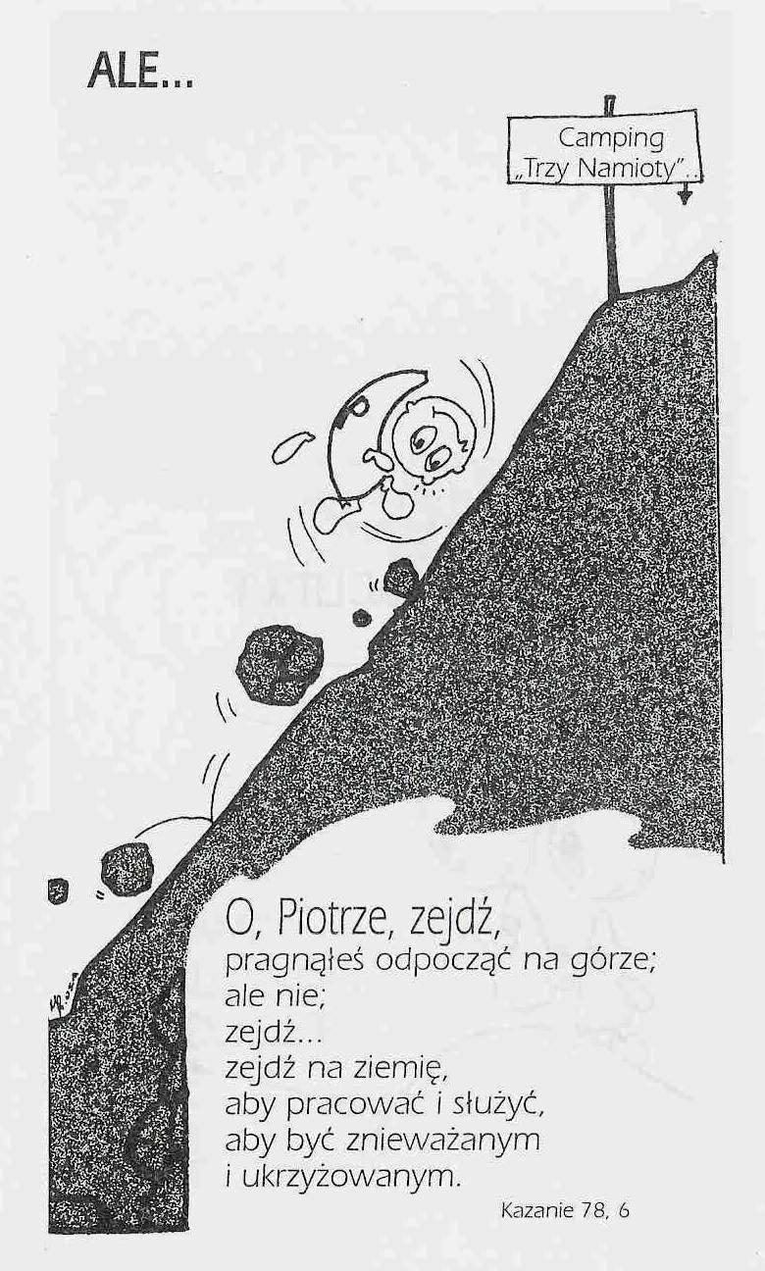

**WARTO PAMIĘTAĆ …**

**Wielki Post i Wielkanoc**

Lud Boży doświadcza przejścia, tak jak każdy wierny. To przejście przez Morze Czerwone, przejście od niewoli do wolności, od śmierci do życia. Przez to przejście, dzięki zmartwychwstaniu Jezusa, Bóg ukazuje nam spełnienie danej nam obietnicy.

Pascha pierwszych chrześcijan

Już w połowie II wieku w *Liście Apostołów* znalazło się zdanie: „Wy zaś sprawujcie pamiątkę mojej śmierci, to jest Paschę” /Apokryfy Nowego Testamentu/. Stąd można wnioskować, że obchody Paschy są starsze niż *List Apostołów*, co pośrednio potwierdza wzmiankę św. Hieronima z IV wieku, który uważał, że obchody Paschy zostały ustanowione jeszcze przez samych apostołów /św. Hieronim, *Komentarz do Ewangelii według św. Mateusza*/. Z pewnością jednak nie można porównać obchodzenia tego święta przez pierwszych chrześcijan do tych form święta, które celebrujemy dzisiaj. Na początku III wieku w wydanym ok. 230 roku traktacie zatytułowanym *Didascalia Apostolorum* /znanym także jako *Katolicka nauka dwunastu apostołów i świętych uczniów Zbawiciela naszego*/ w kontekście tego święta mowa jest o nocnym czuwaniu spędzonym na „modlitwach, litaniach, śpiewaniu psalmów i czytaniu z Ksiąg Proroków i Ewangelii aż do trzeciej godziny nocy”. Niedługo później, w 240 roku, Dionizy Aleksandryjski podaje, że wielkanocne czuwanie trwało, dopóki kur nie zapiał. Paulin, biograf św. Ambrożego, opisuje, że ciało świętego po śmierci, która nastąpiła w Wielki Piątek 397 roku, zostało przeniesione do bazyliki o świcie w Niedzielę Wielkanocną, kiedy chrześcijanie opuszczali już kościół po zakończeniu czuwania. Od średniowiecza wielkanocne czuwanie stopniowo odchodziło w zapomnienie i dopiero w 1951 roku z inspiracji jednego z ruchów liturgicznych przywrócił je papież Pius XII. /kontynuacja za tydzień/

*Wielki Post i Wielkanoc – Przewodnik /Christian Albini, Assunta Steccanella*

**INTENCJE MSZALNE**

**TYDZIEŃ 05.06.2022 – 12.06.2022**

|  |  |
| --- | --- |
| **05.06 – Niedziela** | 08.00 – + Marianna Lipka /up/ - int. od Sióstr Nazaretanek z Ostrzeszowa  08.00 – + Stanisław Lichtensztejn /greg/ – int. odpr. poza parafią  08.00 – O łaskę zdrowia, opiekę Matki Bożej NP. i o błogosławieństwo Boże dla P. Marianny Topa z okazji 88 r. urodzin – int. odpr. poza parafią  11.00 – Rocznica I Komunii klasy IV  11.00 – Dziękczynno błagalna w 38 rocznicę ślubu P. Marianny i Andrzeja – int. odpr. poza parafią  11.00 – + Edward Orzoł – intencja od KŻR – int. odpr. poza parafią |
| **06.06 - Poniedziałek** | 15.30 – + Stanisław Lichtensztejn /greg/  16.00 – + Antonina i Władysław Nowiccy  16.00 – + Jan, Zofia i Józef Kołaczkowcy oraz dusze w czyśćcu cierpiące – int. odpr. poza parafią |
| **07.06 - Wtorek** | 15.30 – + Stanisław Lichtensztejn /greg/  16.00 – + Bolesław i Czesław Borzymowscy  16.00 – + Mirosław Majewski – int. odpr. poza parafią |
| **08.06 – Środa** | 15.25 – Nowenna do św. Józefa  15.30 – + Stanisław Lichtensztejn /greg/  Nowenna do Matki Bożej Nieustającej Pomocy  16.00 – + Kazimierz Wysokiński i jego rodzice |
| **09.06 – Czwartek** | 15.30 – + Stanisław Lichtensztejn /greg/  16.00 – + Władysław Gut i Józef Banul |
| **10.06 – Piątek** | 15.30 – O łaskę zdrowia, opiekę Matki Bożej i błogosławieństwo Boże dla Małgorzaty z okazji imienin  16.00 – + Stanisław Lichtensztejn /greg/  16.00 – + Stanisław, Czesława i Stanisław Sędrowscy – int. odpr. poza parafią |
| **11.06 – Sobota** | 15.30 – + Stanisław Lichtensztejn /greg/  15.30 – + Teofil i Katarzyna Piórkowscy, Stanisław Piórkowski – int. odpr. poza parafią  16.00 – + Marianna i Teresa Gut, Rozalia, Aleksander i Władysław Gut  16.00 – + Bożena Popielarska /up/ – int. odpr. poza parafią  16.00 – + Halina i Czesław Borzymowscy, Jan i Olga, Czesław i Stanisław Rutkowscy – int. odpr. poza parafią |
| **12.06 – Niedziela** | 08.00 – + Bronisław Tański  08.00 – + Henryka Pyśk /up/ – int. odpr. poza parafią  08.00 – + Franciszek Gołaś i Tadeusz Gut – int. odpr. poza parafią  08.00 – + Teofil i Michalina Kraska – int. odpr. poza parafią  11.00 – + Stanisław Lichtensztejn /greg/  11.00 – + Franciszek, Anna i Eleonora i z-li z rodziny Kobus – int. odpr. poza parafią  11.00 – + Elżbieta Panuś – intencja od KŻR – int. odpr. poza parafią |

**OGŁOSZENIA DUSZPASTERSKIE**

1. Dziś wraz z całym Kościołem obchodzimy uroczystość Zesłania Ducha Świętego. Wspominamy dzień, kiedy na zgromadzonych w Wieczerniku Apostołów zstąpił Duch Święty pod postacią ognistych języków. Dzięki Jego mocy uczniowie wyszli z Wieczernika, aby głosić całemu światu orędzie zbawienia. Dziś prosimy, aby „Duch Święty dał nam głębiej zrozumieć tajemnicę Eucharystii i doprowadził nas do całej prawdy” (modlitwa nad darami). Niech nas umacnia swoimi darami, abyśmy byli prawdziwymi świadkami Chrystusa w dzisiejszym świecie. 2. Pierwsza niedziela czerwca corocznie obchodzona jest także jako Dzień Dziękczynienia. Do skarbony możemy złożyć ofiarę na Świątynię Opatrzności Bożej w Warszawie. 3. Jutro, 6 czerwca, przypada święto Najświętszej Maryi Panny Matki Kościoła. Pod krzyżem Maryja została dana za Matkę nie tylko Świętemu Janowi, ale także wszystkim ludziom. Towarzyszy wspólnocie Kościoła od samego początku. Będziemy wypraszać Jej orędownictwa w naszych codziennych potrzebach. 4. W czwartek, 9 czerwca, przypada święto Jezusa Chrystusa, Najwyższego i Wiecznego Kapłana. Naszą modlitewną pamięcią pragniemy objąć wszystkich kapłanów i wypraszać im Bożą pomoc oraz łaskę wierności na drodze powołania, jak również wszystkich przygotowujących się do kapłańskiej posługi. 5. Nabożeństwo czerwcowe z Litanią do Serca Pana Jezusa codziennie po Mszy Świętej o godz. 16.00 a w niedzielę po Mszy o godz. 11.00. 6. W najbliższą niedzielę, 12 czerwca, będziemy obchodzili uroczystość Najświętszej Trójcy.

|  |
| --- |
| **ŻYCZĘ UDANEGO I BŁOGOSŁAWIONEGO TYGODNIA UŚMIECHNIJ SIĘ!** |

